Touristinformation Maikammer
Marktstraße 5
67487 Maikammer
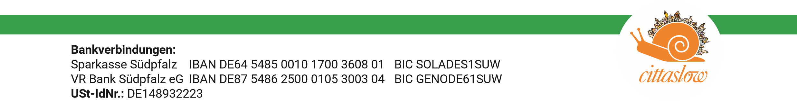
Touristinformation Maikammer | Marktstraße 5 | 67487 Maikammer
Telefon: +49(0)6321-850930
E-Mail: info@maikammer.de
Pressemeldung
www.maikammer.de

Montag, 31. August 2026

Erlebnisangebot der Touristinformation Maikammer:
Maikammer erleben: Historische Schätze und versteckte Highlights

Ein Spaziergang durch die Geschichte: Die malerische Gemeinde Maikammer lädt Besucher:innen zu einem Rundgang ein, der tief in die Vergangenheit und Gegenwart des traditionsreichen Ortes eintaucht.
Seit 2017 ist Maikammer Teil des internationalen Netzwerks Cittaslow, das für Entschleunigung, Nachhaltigkeit und Lebensqualität steht – Werte, die sich in dieser besonderen Führung widerspiegeln. Gäste erleben eine Reise durch die Zeit und entdecken dabei kunstvoll gearbeitete Sandsteinfassaden, eine einzigartige Sammlung geschmiedeter Schilder sowie beeindruckende historische Bauten. Ein Höhepunkt der Tour ist die Geschichte des Klappmeters, einer weltbekannten Erfindung, die einst in Maikammer ihren Ursprung hatte. Ebenso beeindruckend ist ein Besuch in der Guten Stube von Maikammer, einem stilvollen Raum, der regelmäßig für exklusive Trauungen genutzt wird und während der Führung – sofern keine Trauung stattfindet – besichtigt werden kann.
Zum Abschluss wird mit ein Glas Pfälzer Wein auf die gewonnenen Eindrücke angestoßen. Ein genussvolles Erlebnis, das den Charme von Maikammer perfekt abrundet.
Termine:
Samstag: 05.09.2026, Uhrzeit: 11:00 Uhr
Dienstag: 08.09.2026, Uhrzeit: 14:00 Uhr
Dauer: 1,5 - 2 Stunden
Treffpunkt: Touristinformation Maikammer, Marktstraße 5
Preis: 8,50 € pro Person inklusive 1 Gläschen Wein
(Für PfalzCard-Besitzer kostenfrei)
Anmeldung: Eine Anmeldung ist erforderlich.
Telefon: 06321 850 930 oder online unter https://www.maikammer.de/erlebnistouren_buchen.html

